**Vad fikar du efter, grynet?**

**Bjud på saftig mandelkaka med couscous i vårsolen, eller varför inte en ljuvligt god och mättande couscousdröm med kvarg och färska bär? Druvan****® har tagit fram nya och fräscha recept att hämta inspiration ur när våren och sommaren nu äntligen är i antågande.**

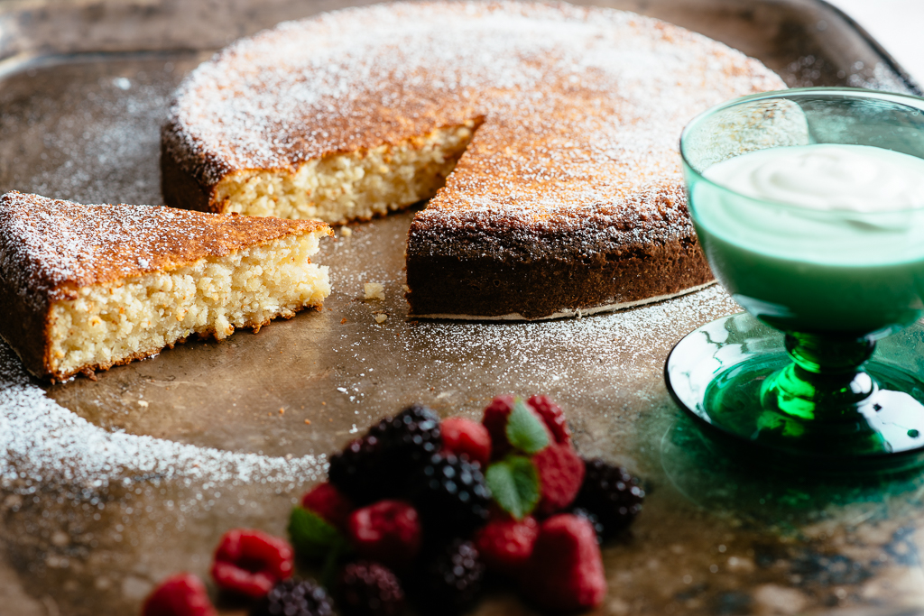

Bjud in vänner och grannar, familj eller nya bekantskaper. Sätt er i trädgården eller parken, i sittbrunnen eller på stranden och njut av en mättande och naggande god grynfika.

Druvan**®** är ett anrikt varumärke och Druvan**®** Gryner är älskade favoriter i många kök.

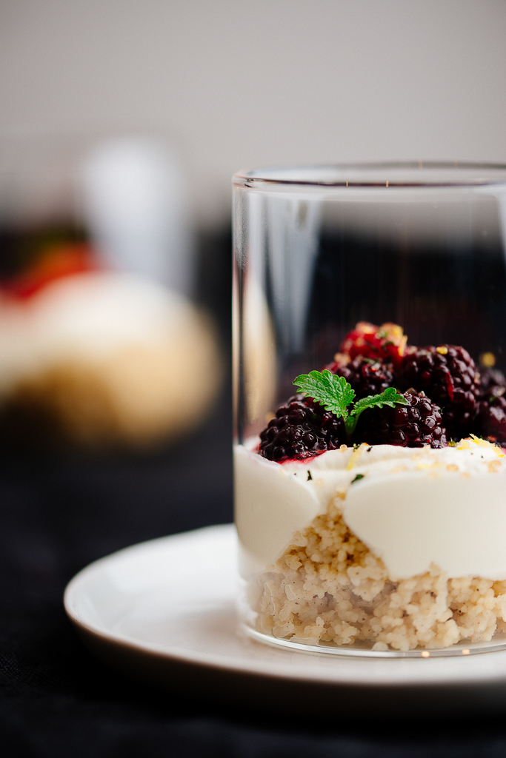 – De flesta har en egen personlig relation till någon eller flera av produkterna från Druvan**®**, säger Nina Sidenå, Brand manager för Druvan**®**. Öppnar man skafferiet hemma hos folk kan man ofta hitta en flaska Druvan**®** vinäger, ett paket Druvan**®** Bulgur eller en burk Druvan**®** Ajvar Relish. Det många inte vet är däremot att grynerna även går utmärkt att använda i en kaka eller dessert, förutom som en matig bas i sallader eller till grillat. Eller varför inte prova att marinera jordgubbar i Druvan**®** rödvinsvinäger? Supergott!

Gå in på [www.druvan.se](http://www.druvan.se) för fler välsmakande recept.

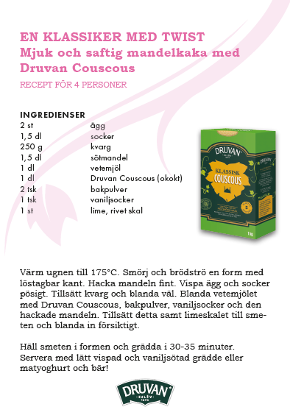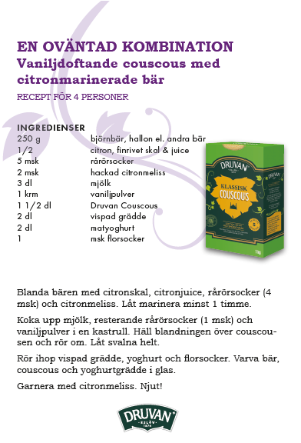

**För mer information och bilder vänligen kontakta:**

Nina Sidenå, Brand Manager Druvan®

[Nina.sidena@kavli.se](mailto:Nina.sidena@kavli.se)

Tel nr: 08–7270573